Механизм управления основным производственным процессом на лесопромышленных предприятиях

С.О. Медведев, Ю.А. Безруких, А.П. Мохирев
Лесосибирский филиал Сибирского государственного технологического
университета, Лесосибирск

Аннотация: В статье предлагаются результаты разработки механизма управления эффективностью использования древесных ресурсов на лесопромышленных предприятиях. Он включает пять основных этапов, реализация которых позволяет принять решение о целесообразности принятия решений по отдельным направлениям развития лесопромышленного комплекса и отдельных предприятий, а также выработки стратегических программ их развития. Предложенный механизм апробирован на примере лесосибирского лесопромышленного региона, что позволило предложить перспективные направления его развития.
Ключевые слова: механизм, управление, эффективность, древесный ресурс, комплексная переработка, древесная зелень, лесопромышленное предприятие.

Одной из главных проблем развития отечественного лесопромышленного комплекса (ЛПК) России признается острая необходимость повышения эффективности использования сырья. Данная проблема связана, прежде всего, с качественно новым подходом к управлению переработкой ресурсов. При этом под сырьем следует понимать не только исконную деловую древесину, но и всю биомассу дерева, все, что изначально имеется на лесосеке. В этой связи понятие «древесные отходы» может и должно повсеместно вытесняться термином «древесные ресурсы». Причем важнее практическая реализация такого подхода, нежели теоретическая. Важно, чтобы любое имеющееся древесное сырье на лесопромышленном предприятии рассматривалось как ресурс, благодаря которому можно создать дополнительную продукцию и получить возрастающую прибыль, или иной эффект [9,10,12]. Проблема повышения эффективности работы ЛПК не нова, однако в современных условиях традиционные решения зачастую требуют корректировки и пересмотра самих механизмов оценки. В данной работе представлен разработанный подход к управлению эффективностью использования древесных ресурсов.
Основным производственным процессом на лесопромышленных предприятиях является переработка различных древесных ресурсов с получением товарной продукции [11,13]. Основываясь на этом исследовании, рассматривали процессы древесных ресурсов. В качестве предмета исследования выступали непосредственно механизма управления эффективностью использования древесных ресурсов, объекта – деревоперерабатывающие предприятия северного лесопромышленного региона Красноярского края с основным центром в г. Лесосибирск. Основными используемыми методами являлись анализ, моделирование, стандартные методы проведения экспериментов и оценки качественных характеристик продуктов переработки древесины, прогнозирование и др. В результате работы был предложен механизм управления эффективностью использования древесного сырья, отдельные аспекты которого представлены в данной работе [1].
Разработка заявленного механизма осуществлялась по схеме, представленной на рис. 1 [4]. Следует отметить, что данный алгоритм может использоваться в других отраслях, осуществляющих переработку ресурсов, так как обладает универсальным характером.
Как видно, данный алгоритм включает пять основных этапов, имеющих особенности на пути реализации. В данном исследовании на первоначальном этапе необходимо произвести планирование предстоящих работ и объектов исследований, литературный обзор современных возможностей использования древесных ресурсов, способов повышения эффективности переработки сырья, а также существующих методов оценки деятельности предприятий и переработки различных ресурсов.

Формирование информационной базы по использованию древесных ресурсов
2. Факторный анализ использования древесных ресурсов (особенности, объемы, управленческие воздействия и т.д.)
4. Разработка подхода к оценке эффективности использования древесных ресурсов и общей деятельности лесопромышленных предприятий
3. Разработка проектов решений, ведущих к повышению эффективности использования древесных ресурсов
5. Оценка разработанных решений на базе предложенного методического подхода и традиционных методов оценки экономической эффективности (совокупность сбалансированных показателей)

Рис. 1. – Алгоритм разработки механизма управления эффективностью использования древесного сырья
На втором этапе необходимо проведение факторного анализа использования древесных ресурсов. Крайне важно, чтобы оценка проводилась как на теоретическом, так и практическом уровнях. Последняя должна осуществляться на примере отдельного промышленного предприятия или их территориальной группировки (что более ценно). В данном исследовании оценивался северный лесопромышленный регион Красноярского края, для которого были исследованы сильные и слабые стороны в развитии переработки древесного сырья. Основные перспективы развития данного промышленного центра связаны с географическим и природным потенциалом, серьезным научным заделом в области переработки древесных ресурсов и накопленным опытом (предприятиями, их управлением и персоналом). Также на данном этапе были проанализированы основные показатели использования и образования древесных ресурсов на ведущих предприятиях (табл. 1) [2].
Таблица 1
Усредненные показатели деятельности крупнейших деревоперерабатывающих комбинатов г. Лесосибирска (в год)
Показатель | Распил сырья, тыс. м³ | Производство пиломатериалов, тыс. м³ | Кусковые отходы и технологическая щепа,  тыс. м³ | Мягкие отходы, тыс. м³ | Производство ДВП, тыс. м²
Значение | 2400 | 1100 | 810 | 320 | 60

В ходе исследования был определен ряд факторов технологического характера по перспективным направлениям потребления древесного сырья, требующих обоснования или предложения новаторских решений, что было выполнено на третьем этапе разработки механизма. Так, было проведено исследование по определению влияния возраста и расположения древесной зелени пихты в кроне, результаты которого представлены в таблице 2 [3].

Таблица 2
Содержание липидов и эфирного масла в древесной зелени пихты исследуемого региона, %
Возраст, лет | Липиды |  |  | Эфирное масло
Возраст, лет | расположение древесной зелени в части кроны
Возраст, лет | нижней | средней | верхней | нижней | средней | верхней
15-20 | 11,0 ± 0,7 | 12,5 ± 0,6 | 13,8 ± 0,7 | 4,0 ± 0,4 | 4,9 ± 0,4 | 5,7 ± 0,4
30-35 | 11,9 ± 0,6 | 14,0 ± 0,5 | 14,9 ± 0,7 | 4,2 ± 0,3 | 5,2 ± 0,4 | 5,9 ± 0,3
50-60 | 10,5 ± 0,6 | 11,8 ± 0,6 | 12,7 ± 0,6 | 3,5 ± 0,3 | 4,3 ± 0,3 | 4,9 ± 0,3
100-120 | 9,3 ± 0,5 | 10,4 ± 0,5 | 11,4 ± 0,5 | 2,7 ± 0,3 | 3,4 ± 0,3 | 3,8 ± 0,2
130-150 | 7,7 ± 0,4 | 8,6 ± 0,5 | 9,2 ± 0,6 | 1,7 ± 0,2 | 2,0 ± 0,3 | 2,3 ± 0,2

Третий этап работ позволил осуществить разработку новой схемы организации переработки различных древесных ресурсов [2]. Анализ показал, что для исследуемого региона перспективны и необходимыми для реализации всего потенциала являются биохимическое пихтоваренное и экстракционное производства, которые позволят использовать различные вторичные древесные ресурсы, прежде всего, опилки и древесную зелень. Также было предложен ряд технологических и организационно-экономических решений, влекущих за собой производство и реализацию новых продуктов с высокой добавленной стоимостью. Так, возможная схема организации комплексной переработки древесной зелени в данном регионе может иметь следующий вид (рисунок 2) [6]. Важно отметить, что на данном этапе, в целях экономической обоснованности, необходимо моделирование процессов создания новых предприятий (перерабатывающих производств).
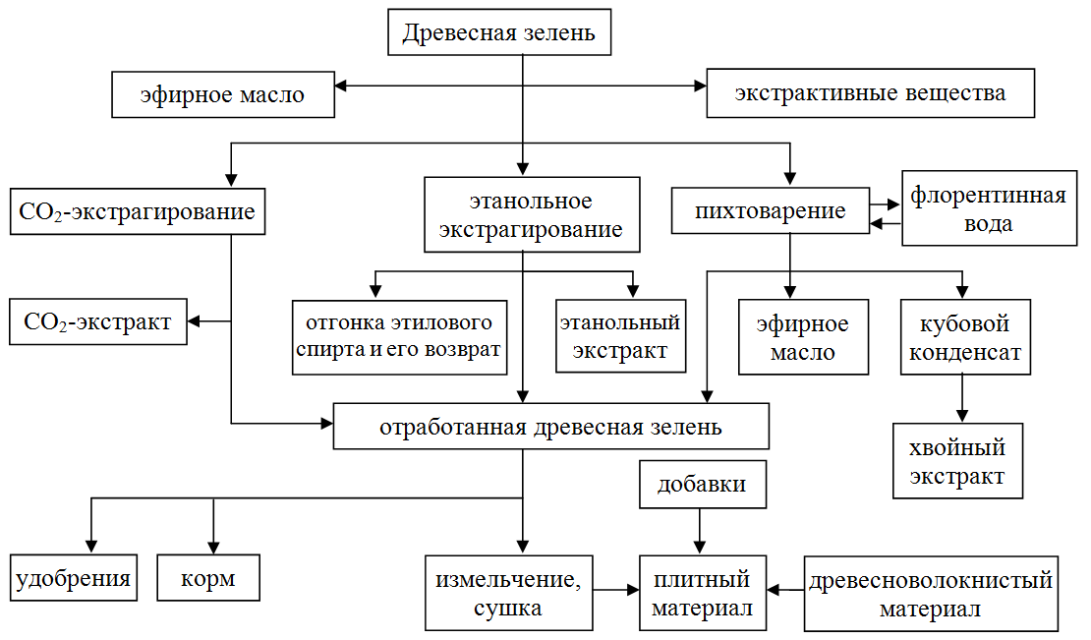
Рис. 2. – Схема комплексной переработки древесной зелени

На четвертом этапе осуществлялась разработка подхода к оценке эффективности использования древесных ресурсов и общей деятельности лесопромышленных предприятий. В современных условиях уже недостаточно оценки деятельности предприятия и ее отдельных аспектов по сугубо экономическим параметрам. Рынок определяет необходимость включение в оценку социальных, экологических и других параметров, которым ранее управленческие структуры в России практически не уделяли внимания [8]. Результаты исследования позволили сформировать общую схему использования показателей для оценки эффективности использования древесных ресурсов (рисунок 3) [5, 7].
Экономические показатели
Социальные показатели и требования
Экологические показатели и требования
Производственно-технические показатели
Разработка и обоснование экономических показателей использования древесных ресурсов
Разработка способов использования древесных ресурсов
Определение уровней загрязнения окружающей среды отходами, выбросами и сбросами от использования древесных ресурсов
Разработка и обоснование социальных показателей использования древесных ресурсов

Научно-технические разработки

Социальные исследования
Экологические исследования

Экономические изыскания
Определение рациональных способов использования древесных ресурсов

Рис. 3. – Схема «решения проблемы» использования древесных ресурсов
Заключительным этапом работы должна стать оценка разработанных на третьем этапе решений с использованием предложенного подхода оценки, а также традиционных методов оценки экономической эффективности:
- Апробация предложенной методики оценки эффективности управления использования древесных ресурсов, включающей экономические, производственно-технические, экологические и социальные показатели. В работе исследовались предприятия лесосибирского промышленного региона (в контексте управления переработкой древесных ресурсов).
- Технико-экономическое обоснование мероприятий комплексного использования древесных ресурсов по традиционным методикам оценки эффективности капиталовложений. Основными исследуемыми параметрами при этом являлись: прибыль, рентабельность, чистый дисконтированный доход, срок окупаемости и т.д.
Следует отметить, что на практике исследование заключалось в оценке информации об использовании различных древесных ресурсов на крупнейших лесоперерабатывающих комбинатах: ОАО «Лесосибирский лесодеревоперерабатывающий комбинат № 1» (ОАО «ЛЛДК №1»), ЗАО «Новоенисейский лесохимический комплекс» (ЗАО «НЛХК»), ОАО «Маклаковский лесопильно-деревообрабатывающий комбинат» (ОАО «МЛДК») [2]. Вместе с тем, дальнейшие перспективы исследования затрагивают средние и крупные предприятия отрасли, а также предприятия, занятые в других областях лесного комплекса: глубокая лесохимическая переработка, лесозаготовка, домостроение и т.д. Проведение комплексных исследований позволит сформировать базу данных о наиболее эффективных системах управления лесопромышленными предприятиями и переработки древесных ресурсов.
Предложенный механизм управления эффективностью использования древесных ресурсов может быть использован не только на территории Красноярского края, но и в любом другом регионе. Предлагаемые пять этапов реализации в зависимости от конкретного направления и пользователя методики могут быть несколько упрощены или модифицированы. Однако предложенная структура механизма позволяет избежать отдельных упущений в работе по улучшению функционирования предприятий ЛПК. Апробация данного механизма, отдельные этапы которого представлены в данной работе производилась на примере Красноярского края и, в частности, лесосибирского лесопромышленного региона.
При его перспективном развитии в соответствии с разработками авторов данной работы предполагается реализовать лесохимическую переработку древесной зелени и биохимическую. В первом случае охвоенные побеги будут перерабатываться пихтоварением и экстрагированием углекислым газом и этиловым спиртом, поставляемым местным биохимическим заводом. Остающиеся при этом отработанные твердые остатки будут добавляться в композиции древесных плит. Опилки служат сырьем для биохимического завода, вырабатывающего сравнительно широкий ассортимент продуктов. Таким образом, предполагается достичь повышенной эффективности использования древесных ресурсов в данном регионе.

Исследование выполняется при поддержке РГНФ (грант № 15-12-24003) и КГАУ «ККФПНиНТД» (проект «Разработка системы управления лесопромышленным предприятием в современных условиях»).

Литература

- Вегер Л.Л. Экономика научных исследований. М.: Наука, 1981. 90 с.
- Медведев С.О., Соболев С.В., Степень Р.А. Возможности рационального использования древесных отходов в Лесосибирском лесопромышленном комплексе: монография. Красноярск: СибГТУ. 2010. 85 с.
- Медведев С.О. Влияние возраста и размещения в кроне древесной зелени на выход липидов пихтового масла пихты лесосибирского региона // Химия растительного сырья. 2011. № 3. С. 133-136.
- Медведев С.О., Безруких Ю.А., Алашкевич Ю.Д. Комплексная безотходная переработка древесных ресурсов северных промышленных регионов: монография. Красноярск: СибГТУ. 2013. 173 с.
- Мосягин В.И. Экономические проблемы использования лигнина. Л.: ЛГУ. 1981. 196 с.
- Мохирев А.П., Аксенов Н.В., Шеверев О.В. О рациональном природопользовании и эксплуатации ресурсов в Красноярском крае. Инженерный вестник Дона. 2014. Т. 31. № 4-1. URL:ivdon.ru/ru/magazine/archive/N4y2014/2569
- Прешкин Г.А., Власова Е.Я. Концепция управления лесными природно-хозяйственными комплексами // Известия УГЭУ. 2009. № 2. С. 144-151.
- Романов Е. С. Лесопромышленный комплекс: что остается за словами // Лесной журнал. 2008. № 4. С. 148-151.
- Global Forest Resources Assessment 2005. Progress towards sustainable forest management. – Rome, 2006. – 368 p.
- Siebert, H. Economics of the environment: theory and policy / H. Siebert. – Berlin: Springer, 1992. – 295 p.
- Рудаков М.Н., Шегельман И.Р. О приложении ресурсной теории к оценке конкурентных преимуществ региона в области рационального природопользования // Инженерный вестник дона, 2014, №1 URL: ivdon.ru/ru/magazine/archive/n1y2014/2232.
- Шегельман И.Р., Васильев А.С., Щукин П.О. Патентные исследования перспективных технических решений для заготовки биомассы деловой и энергетической древесины // Перспективы науки. 2012. № 2 (29). С. 100-102.
- Шегельман И.Р. Обоснование технологических и технических решений для перспективных технологических процессов подготовки биомассы дерева к переработке на щепу : автореф. дисс. ... докт. техн. наук, СПб.: ЛТА, 1997. – 36 с.
References
1. Veger L.L. Jekonomika nauchnyh issledovanij [Economics research]. M.: Nauka, 1981. 90 p.
2. Medvedev S.O., Sobolev S.V., Stepen' R.A. Vozmozhnosti racional'nogo ispol'zovanija drevesnyh othodov v Lesosibirskom lesopromyshlennom komplekse [The possibility of rational use of wood waste in Lesosibirsk the timber industry]: monografija. Krasnojarsk: SibGTU. 2010. 85 p.
3. Medvedev S.O. Himija rastitel'nogo syr'ja. 2011. № 3. pp. 133-136.
4. Medvedev S.O., Bezrukih Ju.A., Alashkevich Ju.D. Kompleksnaja bezothodnaja pererabotka drevesnyh resursov severnyh promyshlennyh regionov [Complex waste-free processing of wood resources in the Northern industrial regions]: monografija. Krasnojarsk: SibGTU. 2013. 173 p.
5. Mosjagin V.I. Jekonomicheskie problemy ispol'zovanija lignin [Economic problems of the use of lignin]. L.: LGU. 1981. 196 p.
6. Mohirev A.P., Aksenov N.V., Sheverev O.V. Inženernyj vestnik Dona (Rus), 2014. T. 31. № 4-1. URL:ivdon.ru/ru/magazine/archive/N4y2014/2569
7. Preshkin G.A., Vlasova E.Ja. Izvestija UGJeU. 2009. № 2. pp. 144-151.
8. Romanov E. S. Lesnoj zhurnal. 2008. № 4. pp. 148-151.
9. Global Forest Resources Assessment 2005. Progress towards sustainable forest management. Rome, 2006. 368 p.
10. Siebert, H. Economics of the environment: theory and policy / H. Siebert. Berlin: Springer, 1992. 295 p.
11. Rudakov M.N., Shegel'man I.R. Inženernyj vestnik Dona (Rus), 2014, №1 URL: ivdon.ru/ru/magazine/archive/n1y2014/2232.
12. Shegel'man I.R., Vasil'ev A.S., Shhukin P.O. Perspektivy nauki. 2012. № 2 (29). P. 100-102.
13. Shegel'man I.R. Obosnovanie tehnologicheskih i tehnicheskih reshenij dlja perspektivnyh tehnologicheskih processov podgotovki biomassy dereva k pererabotke na shhepu [Justification of technological and technical solutions for advanced technological processes of preparation for processing of wood biomass for chips]: avtoref. diss. ... dokt. tehn. nauk, SPb.: LTA, 1997. 36 p.

